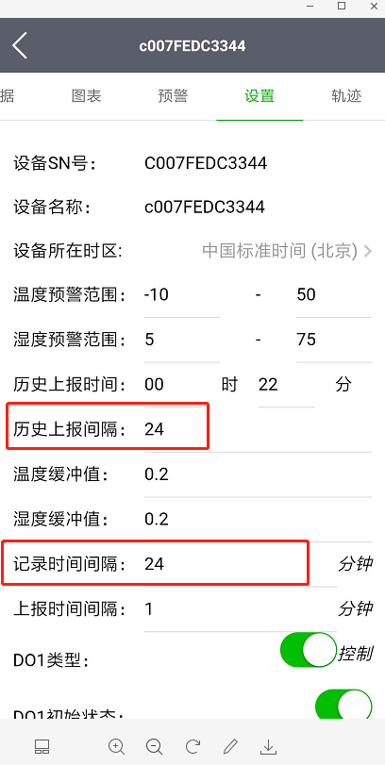

接收的时候没错， 修改的时候 两个都错了。

修改的时候有问题

历史上报间隔historyInterval

记录时间间隔recordInterval